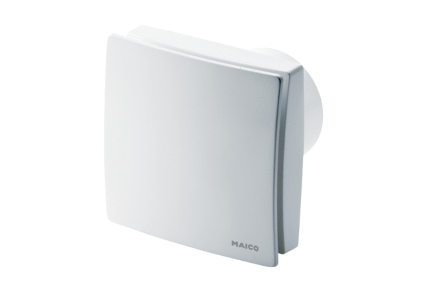Kleinraumventilator ECA 150 ipro KVZCVerpackungseinheit: 1 StückSortiment: A
Artikelnummer: 0084.0092Hersteller: MAICO

